**מעבדה 4**

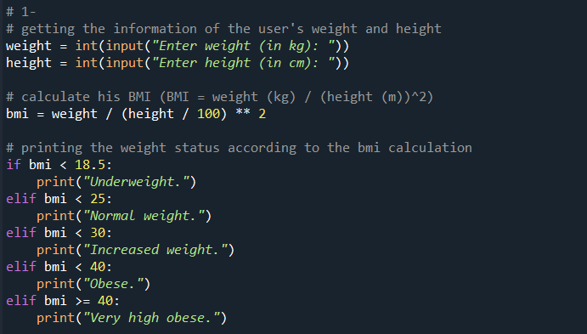מגיש: אביחי חדד(209286665)

**תרגיל 1:** קוד:

פלט: 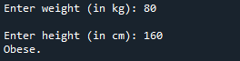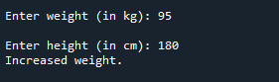

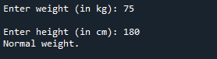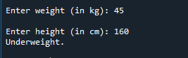

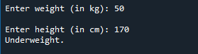

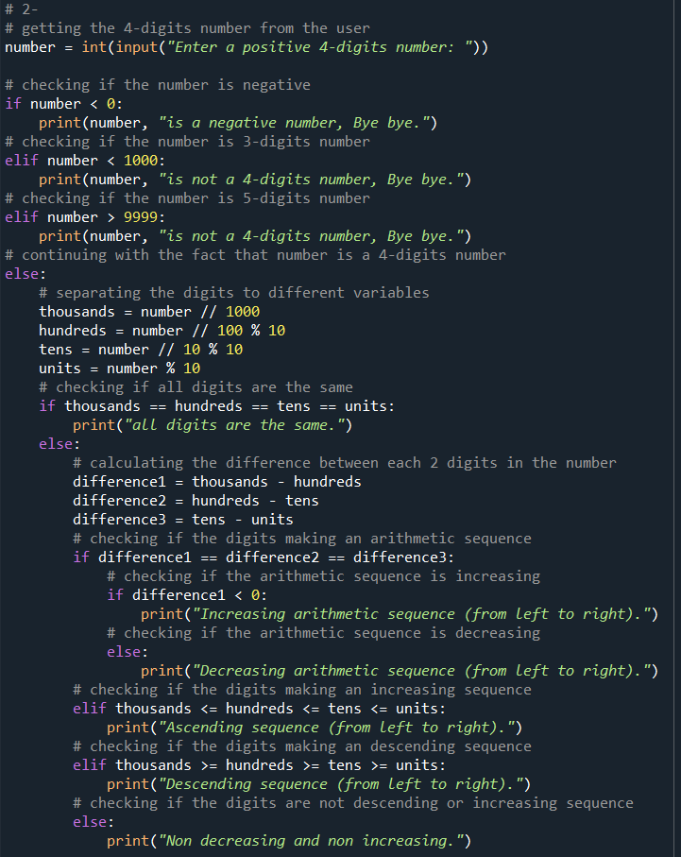**תרגיל 2:** קוד:

|  |  |  |
| --- | --- | --- |
| **הרצה** | **קלט** | **פלט מתבקש** |
| 1. | 999 |  |
| 2. | 1234- |  |
| 3. | 10000 |  |
| 4. | 1000 |  |
| 5. | 1234 |  |
| 6. | 1357 |  |
| 7. | 4321 |  |
| 8. | 8642 |  |
| 9. | 1369 |  |
| 10. | 9752 |  |
| 11. | 7645 |  |
| 12. | 1111 |  |

פלט:

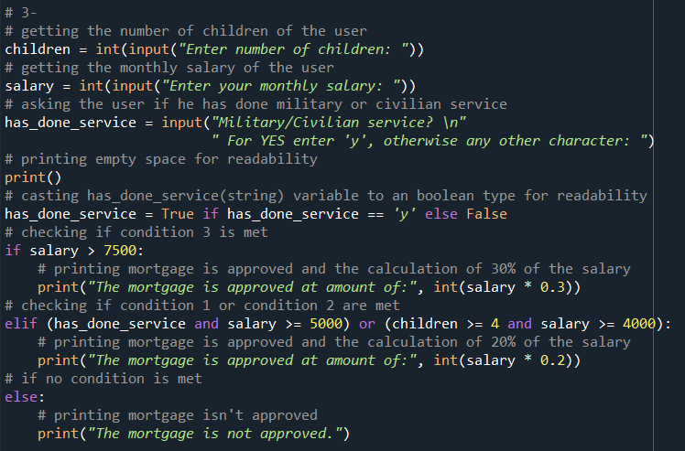

**תרגיל 3:** קוד:

|  |  |  |
| --- | --- | --- |
| **הרצה** | **קלט** | **פלט מתבקש** |
| 1. | 2  3200  y |  |
| 2. | 6  8000  n |  |
| 3. | 5  4500  n |  |
| 4. | 2  5100  y |  |
| 5. | 3  3000  y |  |

פלט: